Лабораторная работа №3
Отчёт
Коровкин Никита Михайлович
Содержание

1 Цель работы
Получение практических навыков работы в консоли с атрибутами файлов для групп пользователей, закрепление знаний о коллективном доступе в ОС Linux.

2 Задание
- Создать учетные записи пользователей guest и guest2.
- Добавить guest2 в группу guest.
- Отработать вход в систему под разными пользователями одновременно.
- Проанализировать членство в группах через команды id, groups и файл /etc/group.
- Изучить работу команды newgrp.
- Отработать изменение прав доступа для группы на домашнюю директорию и поддиректории.

3 Выполнение лабораторной работы
Сначала, используя права администратора (root), создаем двух пользователей: guest и guest2. Для каждого из них устанавливаем пароли, чтобы иметь возможность авторизоваться в системе под их учетными записями (рис. ¿fig:001?).
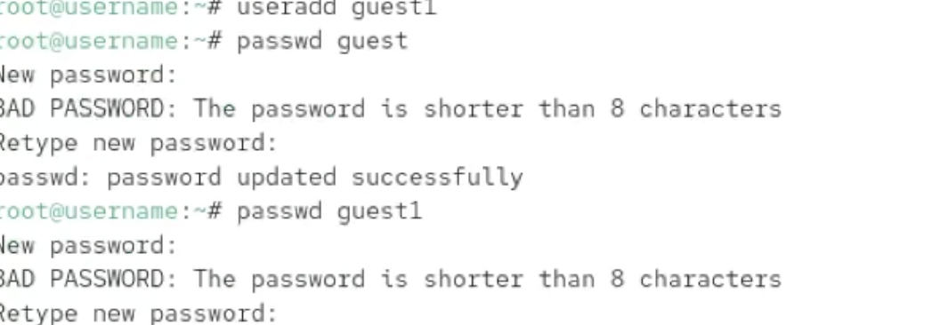
Рис. 1: Создание пользователей guest и guest2
Для настройки коллективного доступа добавляем пользователя guest2 в группу guest. Это позволит нам в дальнейшем тестировать права доступа внутри одной группы (рис. ¿fig:002?).
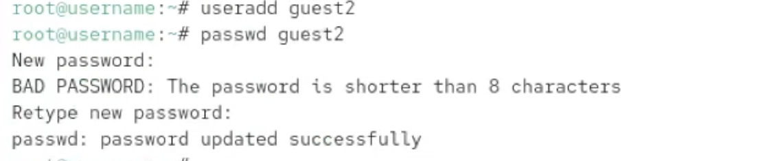
Рис. 2: Добавление guest2 в группу пользователя guest
Открываем две консоли (или два окна терминала) и входим в систему под обоими пользователями одновременно. Проверяем текущее местоположение с помощью pwd — каждый пользователь оказывается в своей домашней директории (рис. ¿fig:003?).
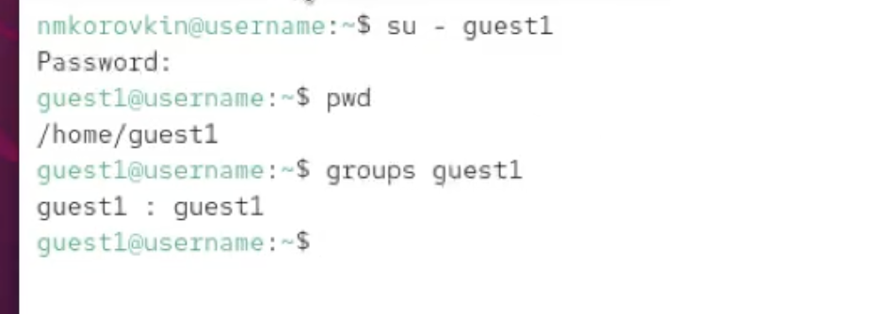
Рис. 3: Одновременный вход под разными пользователями
Проводим сравнительный анализ команд для проверки групп. Используем groups и id с различными флагами (-Gn, -G). Убеждаемся, что для guest2 в списке групп теперь значится и группа guest (рис. ¿fig:004?).
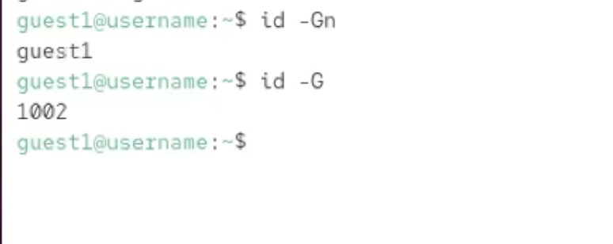
Рис. 4: Анализ принадлежности к группам через id и groups
Проверяем системный файл /etc/group. Находим в нем записи о созданных пользователях и убеждаемся, что изменения, внесенные через gpasswd, корректно отображаются в конфигурации системы (рис. ¿fig:005?).
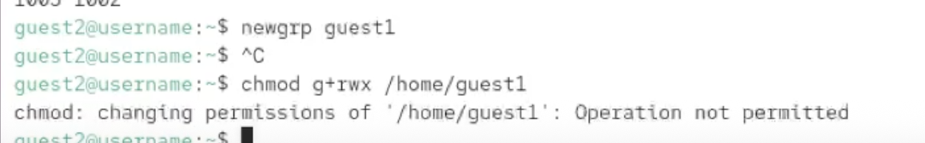
Рис. 5: Просмотр содержимого файла /etc/group
От имени guest2 выполняем команду newgrp guest. Эта команда позволяет временно сменить основную группу пользователя на указанную, что влияет на права создаваемых в этой сессии файлов (рис. ¿fig:006?).
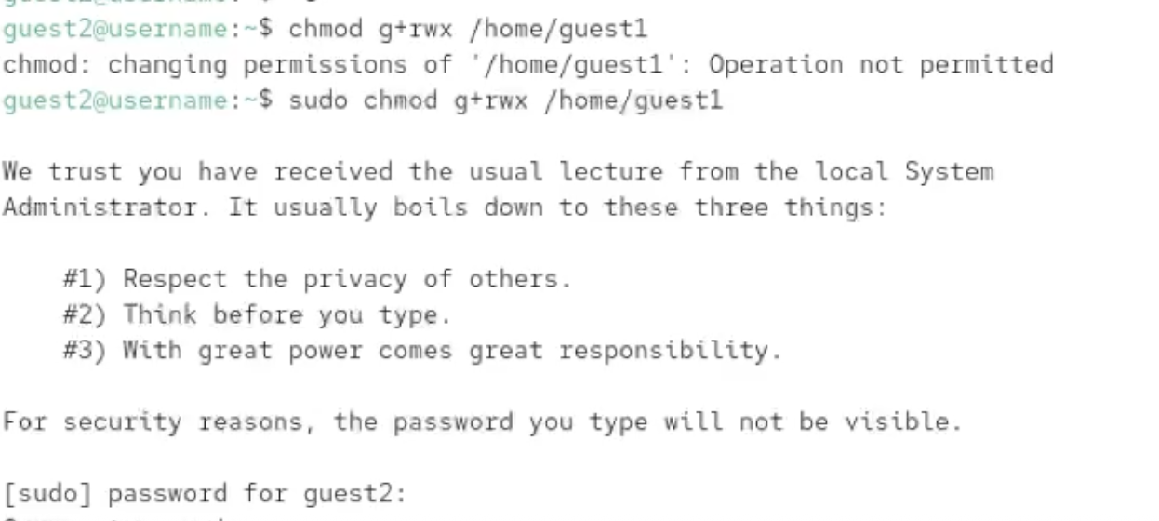
Рис. 6: Использование команды newgrp для смены текущей группы
Теперь от имени пользователя guest расширяем права на его домашнюю директорию, разрешая группе guest (в которой состоит guest2) чтение, запись и выполнение. Проверяем изменения командой ls -ld (рис. ¿fig:007?).
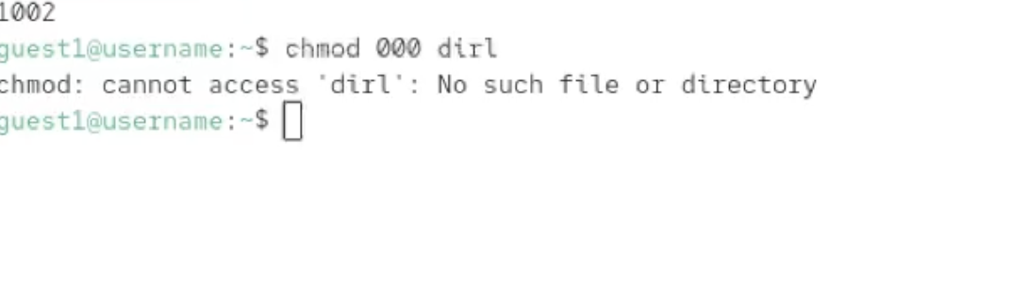
Рис. 7: Изменение прав доступа домашней директории для группы
В завершение, от имени guest создаем (если не была создана ранее) поддиректорию dir1 и снимаем с нее абсолютно все атрибуты доступа. Это демонстрирует, как запрет на уровне владельца влияет на доступ даже для участников группы с расширенными правами (рис. ¿fig:008?).
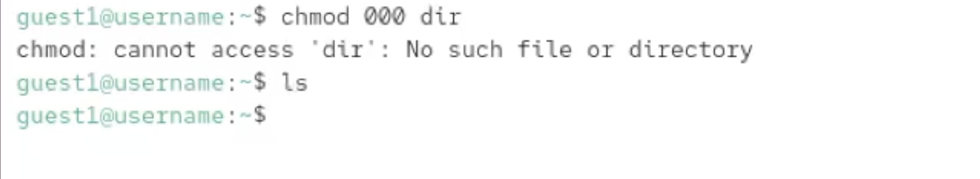
Рис. 8: Установка атрибутов 000 на поддиректорию dirl

4 Выводы
В ходе работы были изучены механизмы группового взаимодействия в ОС Linux. Мы научились управлять составом групп, переключаться между ними в рамках активной сессии и настраивать права доступа так, чтобы разрешать или ограничивать совместную работу пользователей над файлами в общих директориях.

Список литературы

